**Khảo sát**

**Pinterest: pinterest.com**

1. **Khách:**

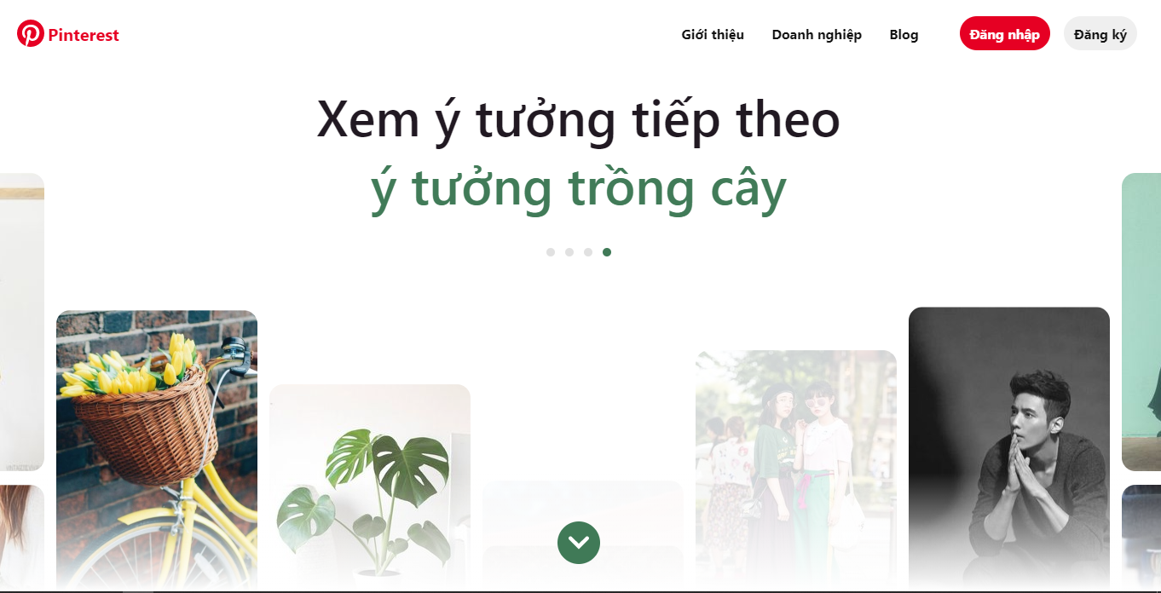

Khi bắt đầu trang web sẽ hiển thị các hình ảnh theo từng chủ đề.

 Click vào các button này để chuyển sang chủ đề tương ứng.

**Đăng ký, đăng nhập:**

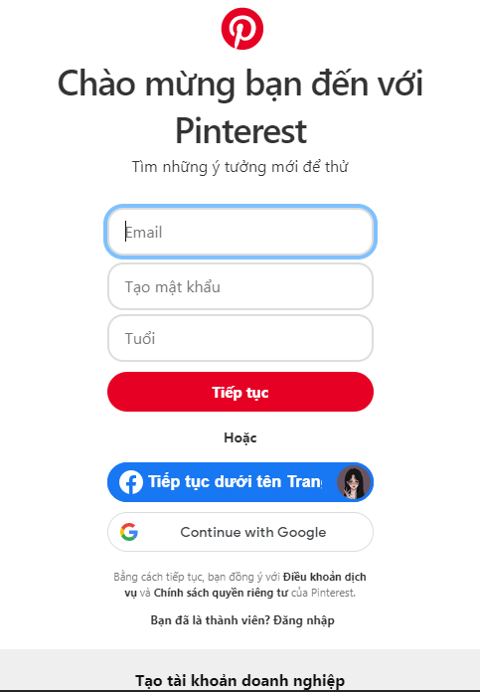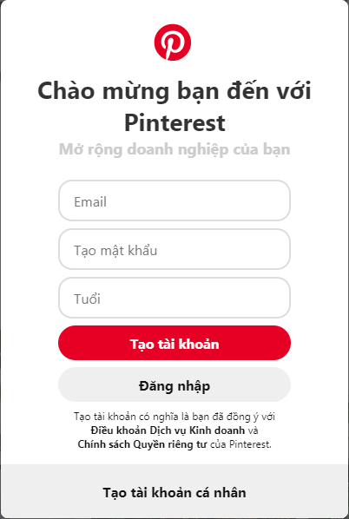

Đăng ký bằng email, ngoài ra còn có thể đăng ký bằng facebook hoặc google. Email mà bạn đăng ký đã có thông tin tuổi thì ô input ẩn sẽ bị ẩn đi.

Có 2 loại đăng ký:

* Đăng ký tài khoản cá nhân (Hình trái).
* Đăng ký tài khoản doanh nghiệp (Hình phải): tài khoản sử dụng với mục đích thương mại sẽ có thêm chức năng quảng cáo.

1. **Người dùng đã đăng nhập:**
   1. **Đăng nhập bằng tài khoản cá nhân:**

Sau khi đăng nhập thành công thì hệ thống sẽ yêu cầu người dùng chọn các chủ đề yêu thích (tối thiểu là 5).

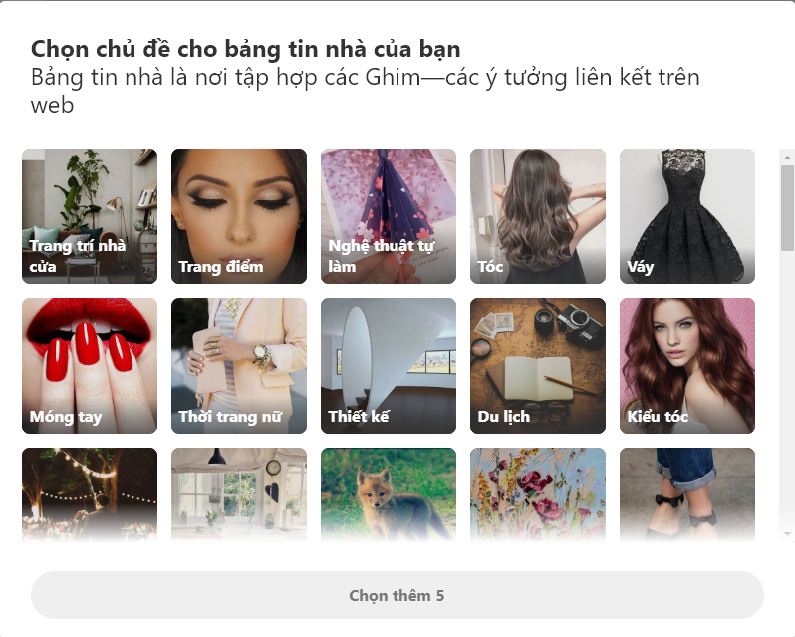

Khi chọn đủ 5 chủ đề button sẽ chuyển sang:



Sau khi người dùng click vào button “Xong” thì trang chủ sẽ hiện các hình ảnh bất kỳ ứng với chủ đề đó như hình:

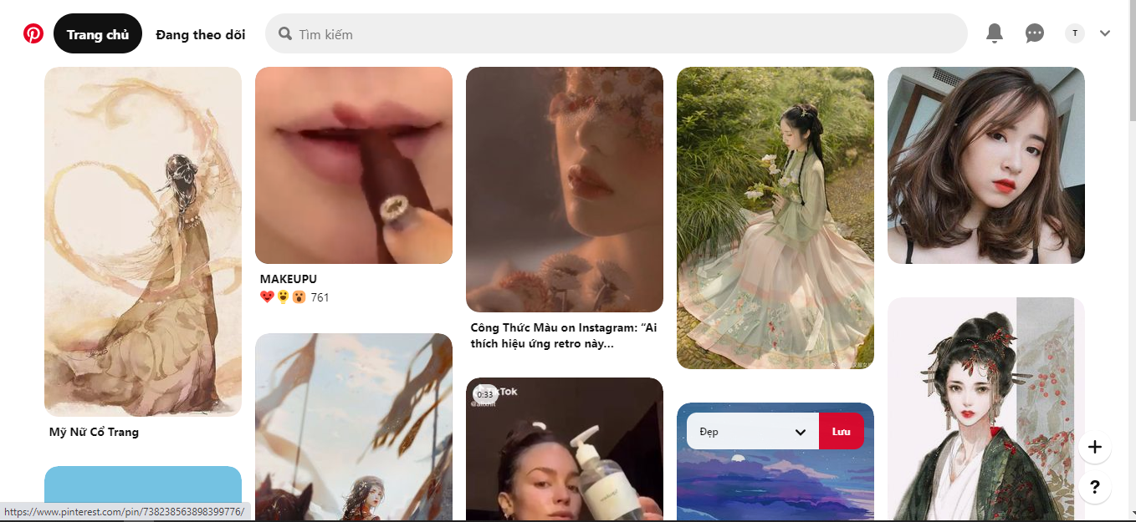

1. **Trang chủ:**

Khi click vào hình ảnh bất kì thì sẽ hiển thị như hình:

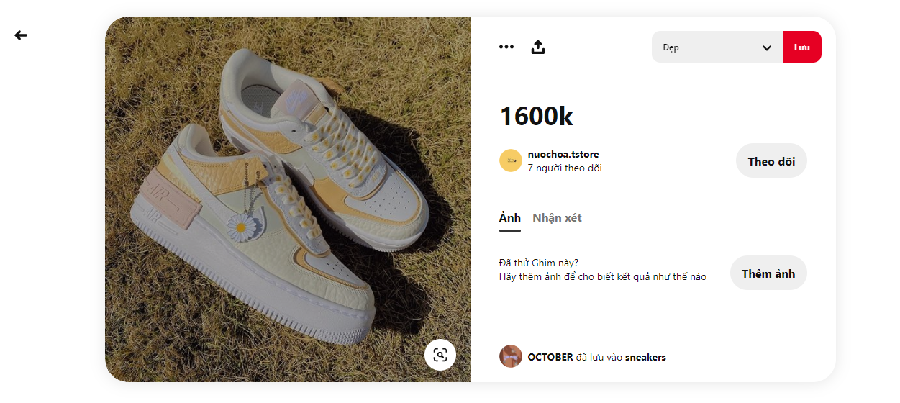

 Chọn bảng hoặc tạo bảng muốn lưu.

Tên doanh nghiệp, tổng số người theo dõi. Khi chưa theo dõi thì button hiển thị “Theo dõi”, sau khi click vào thì button sẽ chuyển sang “Đang theo dõi”.

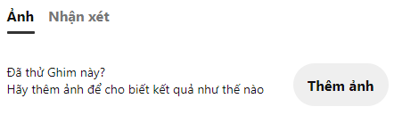Click vào button “Thêm ảnh” để tải ảnh lên nhằm mục đích feedback cho doanh nghiệp.

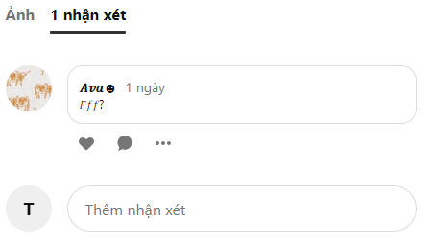Xem các nhận xét của hình ảnh.

* Người dùng có thể nhận xét hoặc thả tim, trả lời, báo cáo nhận xét của người khác.

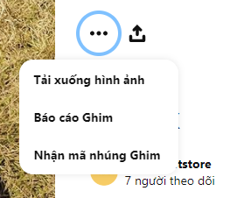Khi click vào biểu tượng menu thì sẽ có các chức năng như hình.

* Tải xuống hình ảnh: tải hình ảnh về máy.
* Báo cáo ghim: báo cáo khi ghim đó đã vi phạm các điều khoản của ứng dụng.
* Nhận mã nhúng: sau khi click vào sẽ hiện như hình:

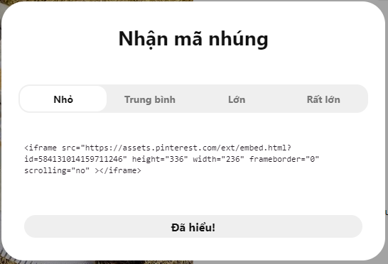

1. **Đang theo dõi:**

Khi chưa theo dõi bất kì doanh nghiệp nào thì hệ thống sẽ đề cử bất kì các doanh nghiệp tương ứng với chủ đề như hình:

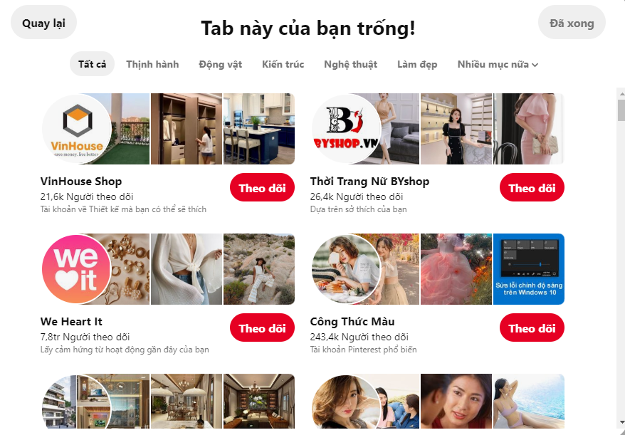

Khi đã có doanh nghiệp được theo dõi thì sẽ hiện theo thứ tự từ gần nhất đến xa dần như hình:

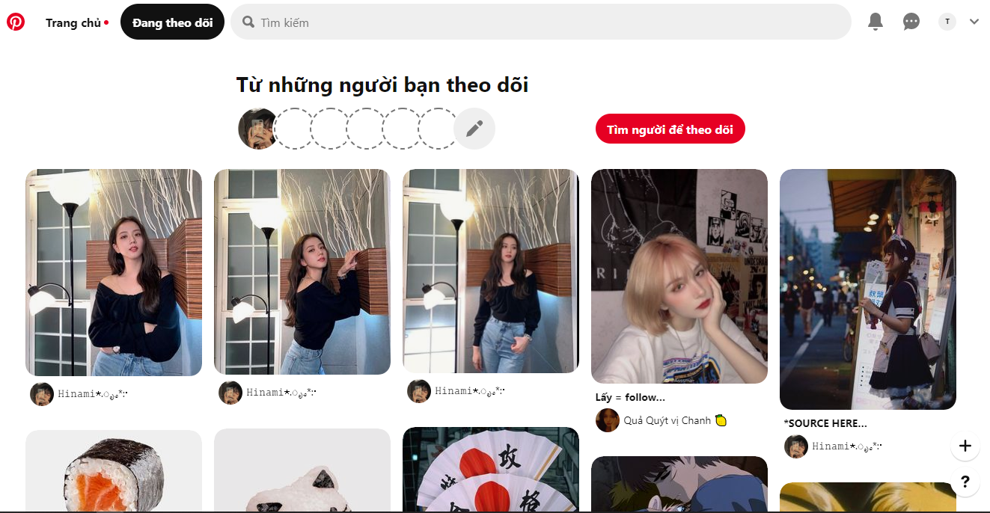

* Khi click vào “Tìm người để theo dõi” thì sẽ hiển thị popup đề cử.

1. **Message:**

Khi click vào biểu tượng message sẽ hiển thị như hình:

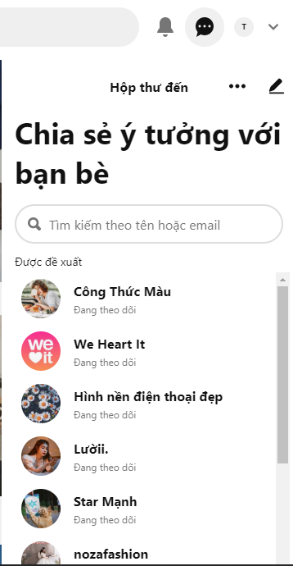

Khi click vào doanh nghiệp muốn gửi tin nhắn thì sẽ hiển thị như hình:

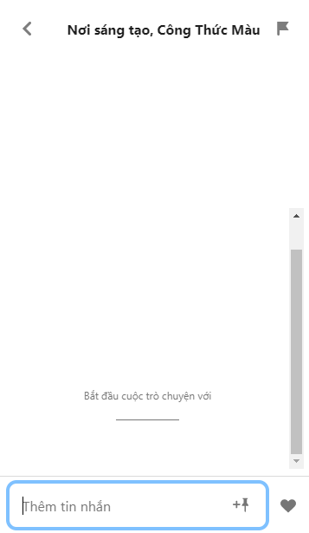 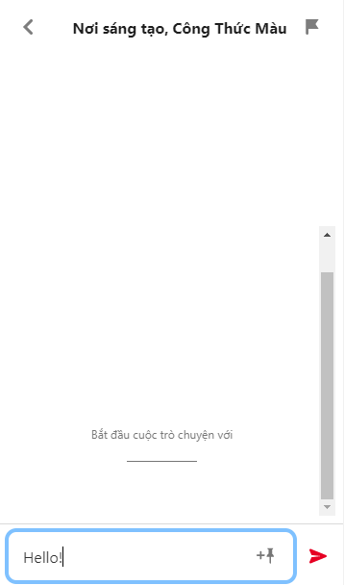

Người dùng nhập tin nhắn vào ô “Thêm tin nhắn” và click vào biểu tượng bên phải hoặc nhấn Enter trên bàn phím để gửi.

1. **Trang cá nhân:**

Khi click vào avatar (bên phải biểu tượng Message) thì sẽ hiển thị như hình:

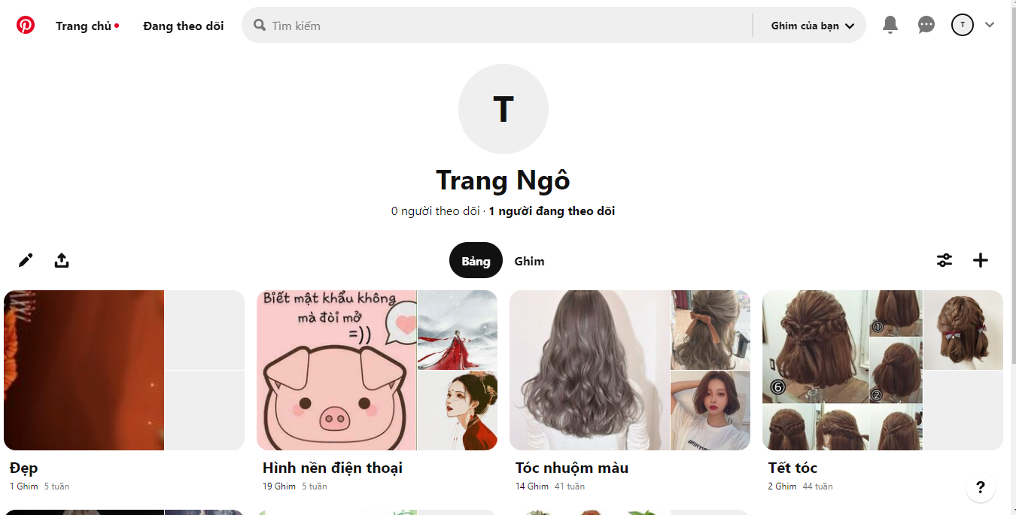

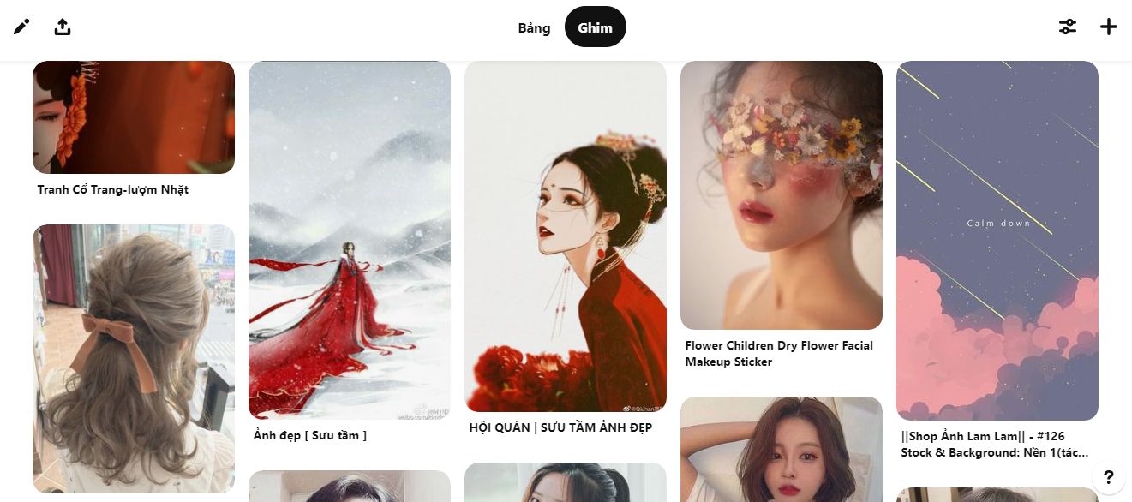

* Bảng: hiển thị các bảng mà người dùng tạo.
* Ghim: hiển thị tất cả các ghim mà người dùng đã lưu (theo thứ tự từ gần nhất đến xa dần).

1. **Tạo ghim:**

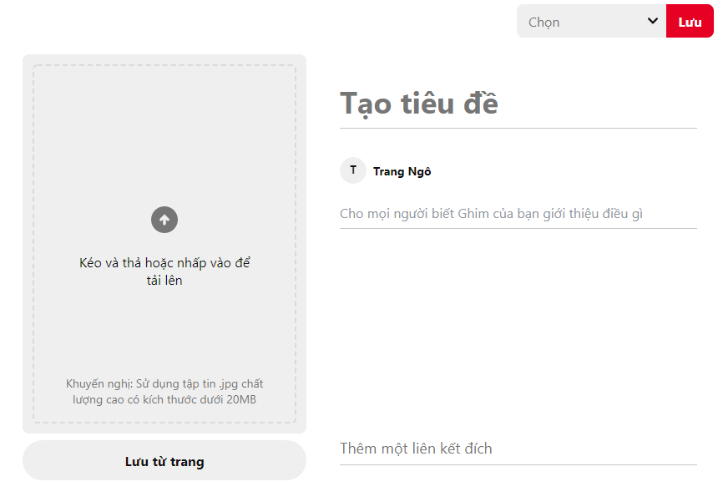

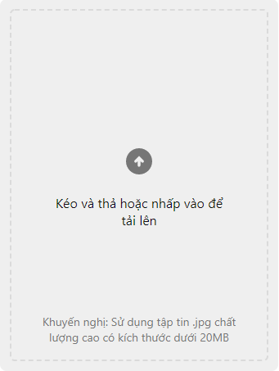 Click vào để chọn và tải hình ảnh. Hoặc click vào “Lưu từ trang” để nhập link hình ảnh.

 Chọn hoặc tạo bảng cần lưu và click vào “Lưu” để lưu ghim. Bắt buộc phải có hình ảnh thì mới có thể sử dụng chức năng lưu.

 Click vào để nhập tiêu đề cho ghim.

Click vào để nhập giới thiệu cho ghim.

 Click vào để nhập đường dẫn tới trang web chi tiết.

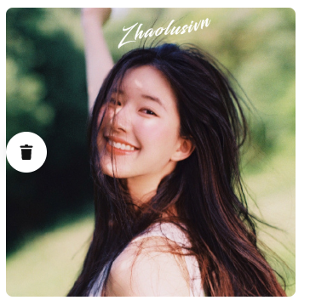Sau khi tải lên hình ảnh thì người dùng có thể xoá bằng cách click vào biểu tượng thùng rác như trên hình.

1. **Tạo bảng:**

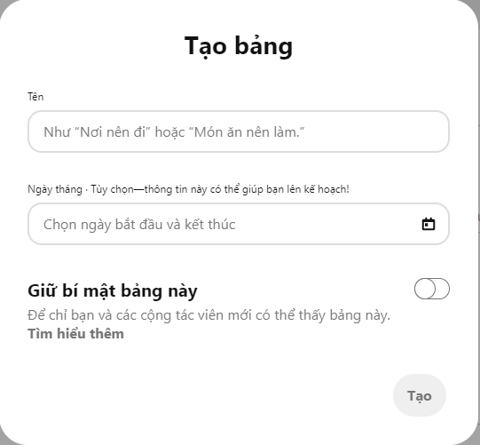

* Tên: nhập tên bảng vào ô này.
* Ngày tháng: click vào thì hệ thống sẽ hiện lịch để người dùng chọn như hình: 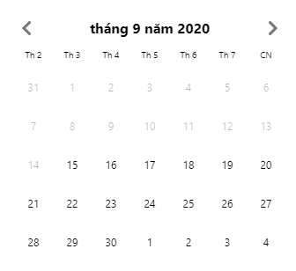
* Giữ bí mật bảng: người dùng click vào checkbox để thiết lập giữ bí mật. Khi click vào checkbox sẽ hiện như hình: 
  1. **Đăng nhập bằng tài khoản doanh nghiệp:**

1. **Trung tâm kinh doanh:**

Sau khi đăng nhập thành công với tư cách là doanh nghiệp hệ thống sẽ hiển thị các số liệu thống kê trong 30 ngày gần nhất như hình:

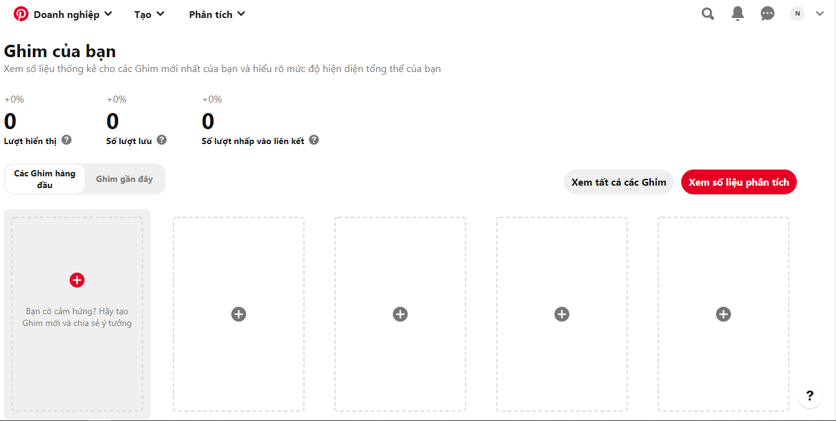

1. **Tạo ghim:**

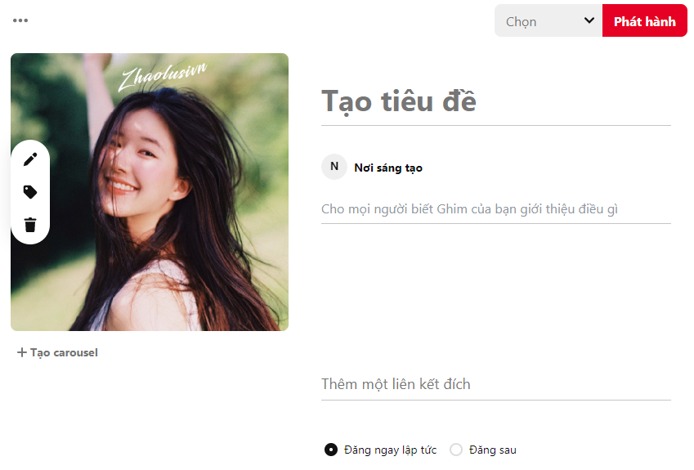

Các thông tin cần để tạo ghim cũng giống tạo ghim của tài khoản cá nhân nhưng có thêm các chức năng khác như:

* **Tạo carousel:**

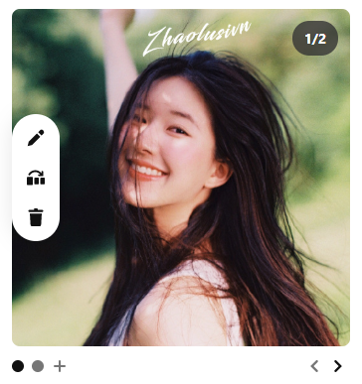Sau khi click vào “Tạo carousel” thì hệ thống sẽ hiển thị như hình ảnh. Người dùng click vào biểu tượng  để thêm hình ảnh.

* **Chỉnh sửa hình ảnh:** khi click vào biểu tượng chỉnh sửa  trên ảnh thì hệ thống sẽ hiển thị như hình:

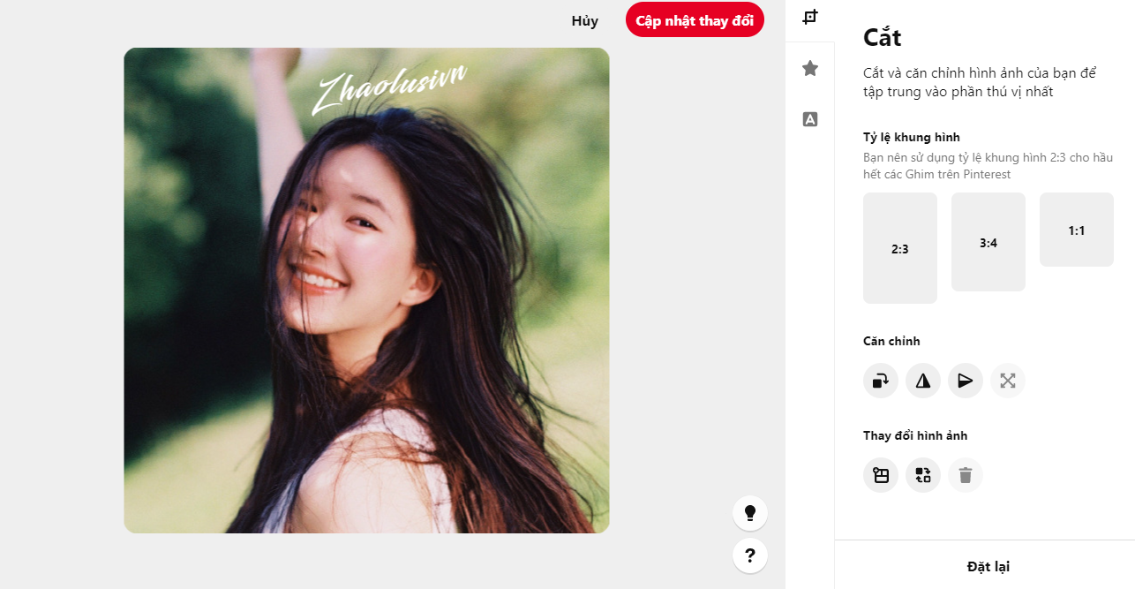

Trong chỉnh sửa có một số chức năng như:

* **Cắt:**

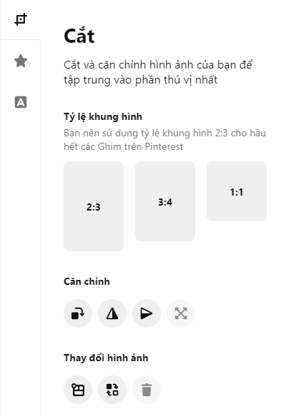

Tỷ lệ khung hình: Click vào các khung tương ứng để thay đổi tỷ lệ khung hình.

Căn chỉnh: Xoay hình sang phải, xoay ngang hình, xoay dọc hình.

Thay đổi hình ảnh: Ghép nhiều hình cùng khung, thay đổi hình ảnh.

* **Thêm logo:**

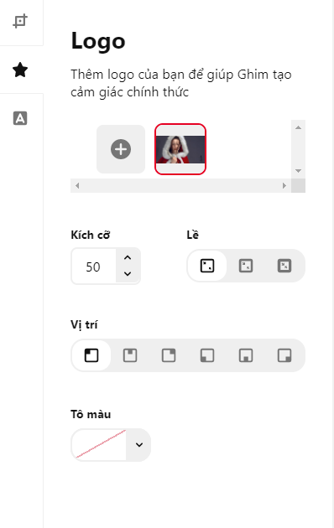

: Click vào để thêm logo

Kích cỡ: click vào button lên xuống để hoặc nhập để thay đổi kích cỡ hình ảnh.

Tô màu: click vào để chọn màu nền.

* **Chèn văn bản (khi sử dụng chức năng carousel):**

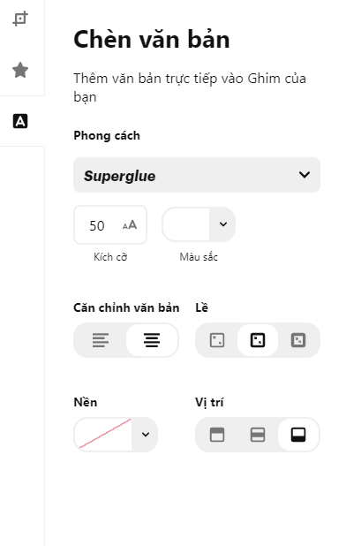

Phong cách: chỉnh sửa font, kích cỡ và màu sắc của chữ.

Căn chỉnh văn bản: căn lè trái hoặc giữa

Nền: chọn màu nền cho khung chữ.

* Button “Đặt lại”: xoá tất cả các thay đổi.